Индивидуальный проект

Второй этап Добавление к сайту данных о себе.

Хусаинова Динара Айратовна

Содержание

# 1 Цель работы

Добавить к сайту данные о себе.

# 2 Задание

Добавить данные. Список добавляемых данных: - Разместить фотографию владельца сайта. - Разместить краткое описание владельца сайта (Biography). - Добавить информацию об интересах (Interests). - Добавить информацию от образовании (Education). - Сделать пост по прошедшей неделе. - Добавить пост на тему по выбору:  
Управление версиями. Git.  
Непрерывная интеграция и непрерывное развертывание (CI/CD).

# 3 Выполнение второго этапа

1. Открываем в домашнем каталоге папку work, проходим после этого в папку blog, потом content, после этого в папку authors,admin, потом редактируем файл index.md, вставляя в него свое имя, образование, интересы, биографию и описание, меняем в этой папке фотографию на свою(рис. 1,2)

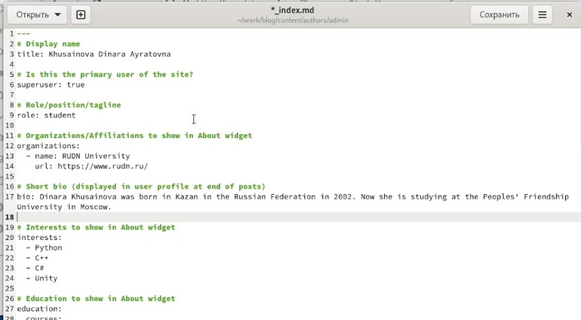

Рис. 1: Меняем информацию на свою

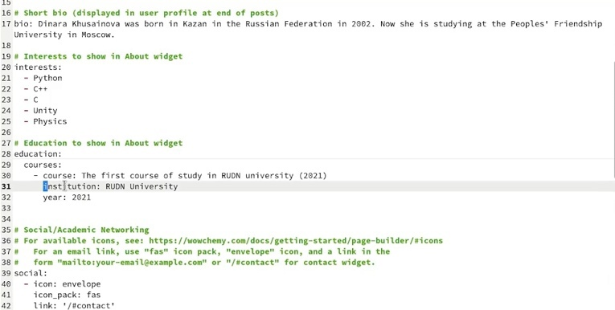

Рис. 2: Добавляем информацию о себе

1. В той же папке content находим папку post, а затем создаем там две папки, которые будут соответствовать нашим двум постам, в них мы копируем файл md из той папки, которая находилась в папке post, а потом меняем там информацию о наших постах, заменяя уже имеющуюся там(рис. 3,4)

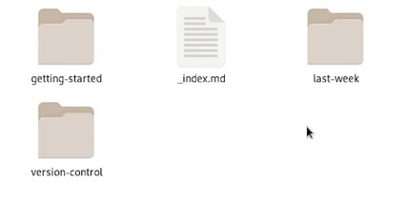

Рис. 3: Создание папок

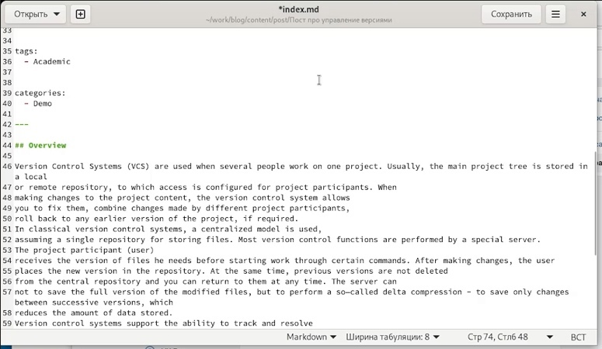

Рис. 4: Изменение информации в файле

1. После этого мы в консоли открываем наш каталог blog, запускаем hugo, а после переходим в папку public и вбиваем следующие команды:  
   git add .  
   git commit -am “наш комментарий”  
   git push origin main
2. Через некоторое время наблюдаем обновленный сайт с нашей информацией (рис. 5,6).

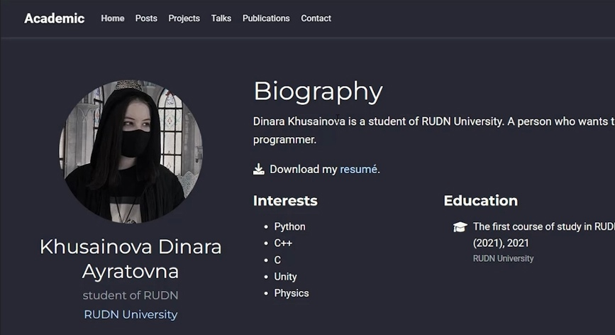

Рис. 5: Первая страница сайта



Рис. 6: Наши посты

# 4 Выводы

Мы добавили к сайту данные о себе.